1
2/04/2024
Bionexo
RESULTADO – TOMADA DE PREÇO
N° 2024253TP57544HEMU
O Instituto de Gestão e Humanização – IGH, entidade de direito privado e sem fins lucrativos,
classificado como Organização Social, vem tornar público o resultado da Tomada de Preços,
com a finalidade de adquirir bens, insumos e serviços para o HEMU - Hospital Estadual da
Mulher, com endereço à Rua R-7, S/N, Setor Oeste, Goiânia, CEP: 74.125-090.
Bionexo do Brasil Ltda
Relatório emitido em 12/04/2024 11:36
Comprador
IGH - HEMU - Hospital Estadual da Mulher (11.858.570/0002-14)
AV. PERIMETRAL, ESQUINA C/ RUA R7, SN - SETOR COIMBRA - GOIÂNIA, GO CEP: 74.530-020
Relação de Itens (Confirmação)
Pedido de Cotação : 340042685
COTAÇÃO Nº 57544 - MANUTENÇÃO PREDIAL - HEMU MAR/2024
Frete Próprio
Observações: *PAGAMENTO: Somente a prazo e por meio de depósito em conta PJ do fornecedor. *FRETE: Só serão
aceitas propostas com frete CIF e para entrega no endereço: RUA R7 C/ AV PERIMETRAL, SETOR COIMBRA, Goiânia/GO
CEP: 74.530-020, dia e horário especificado. *CERTIDÕES: As Certidões Municipal, Estadual de Goiás, Federal, FGTS e
Trabalhista devem estar regulares desde a data da emissão da proposta até a data do pagamento. *REGULAMENTO: O
processo de compras obedecerá ao Regulamento de Compras do IGH, prevalecendo este em relação a estes termos em
caso de divergência.
Tipo de Cotação: Cotação Normal
Fornecedor : Todos os Fornecedores
Data de Confirmação : Todas
Faturamento
Mínimo
Validade da
Proposta
Condições de
Pagamento
Fornecedor
Prazo de Entrega
Frete Observações
FERRAGISTA AREIAO EIRELI
GOIÂNIA - GO
Maria Salette Bastos - (62) 3285-
2 dias após
confirmação
1
R$ 0,0000
04/04/2024
30 ddl
CIF
null
2
000
areiaofer@gmail.com
Mais informações
Programação
de Entrega
Preço
Unitário Fábrica
Preço
Valor
Total
Produto
Código
Fabricante Embalagem Fornecedor Comentário Justificativa
Rent(%) Quantidade
Usuário
Danielly
Evelyn
Pereira Da
Cruz
;
FA PEREIRA
não atinge
FERRAGISTA
AREIAO
EIRELI
CABO PP 3 X 2,5MM -
CABO C/ 100M
CABO PP 3X2,5
- . - .
R$
R$
R$
93,5000
1
2
851
-
1
null
null
10 Metro
faturamento 9,3500 0,0000
minimo.
1
2/04/2024
11:34
Danielly
Evelyn
DISJUNTOR
UNIPOLAR DIN
6A - DIVERSOS
FERRAGISTA
AREIAO
EIRELI
Pereira Da
1 Unidade R$ 8,2900 Cruz
DISJUNTOR UNIPOLAR
DIN 16A
R$
R$
43890
-
UNIDADE
-
-
-
8,2900 0,0000
1
1
2/04/2024
11:34
DOBRADICA DE FERRO
ZINCADO 3.1/2 -> -
MEDIDAS
APROXIMADAS
COMPRIMENTO 8.6 CM
LARGURA 5.6 CM - COM
Danielly
Evelyn
Pereira Da
Cruz
DOBRADICA
POLIDA 3.1/2''
IDEAL -
DIVERSOS -
DIVERSOS
FERRAGISTA
AREIAO
EIRELI
R$
R$
R$
29,8200
3
35802
-
DIVERSOS
null
6 Unidade
4,9700 0,0000
12/04/2024
6
FUROS - COM PINO
1
1:34
SOLTO. - UNIDADE
Danielly
Evelyn
Pereira Da
Cruz
FECHADURA
FECHADURA RETA
EXTERNA CROMADA 40 47278
X 53 MM
EXT CROM ALAV
711 POP LI -
SOPRANO -
FERRAGISTA
AREIAO
EIRELI
R$
R$
R$
98,9800
4
-
UNIDADE
null
2 Unidade
4
9,4900 0,0000
SOPRANO
12/04/2024
1
1:34
Danielly
Evelyn
Pereira Da
Cruz
FITA
ALUMINIZADA
P/ AR
CONDICIONADO
8 MM X 5 M -
DIVERSOS
FITA ALUMINIZADA P/
AR CONDICIONADO 48 44780
MM X 5 M
FERRAGISTA
AREIAO
EIRELI
R$
R$
R$
12,0000
5
6
-
-
UNIDADE
ROLO
null
null
-
-
1 Unidade
3 Unidade
12,0000 0,0000
4
1
2/04/2024
11:34
FITA PVC BRANCA
00MMX10M -> FITA
33832
FITA PVC P/AR
CONDICIONADO
100X10M - .
FERRAGISTA
AREIAO
EIRELI
R$
R$
R$
17,3700
Danielly
Evelyn
Pereira Da
Cruz
1
5,7900 0,0000
PVC BRANCA 10MTS
PARA AR
CONDICIONADO -
UNIDADE
https://bionexo.bionexo.com/jsp/RelatPDC/relat_adjudica.jsp
1/3
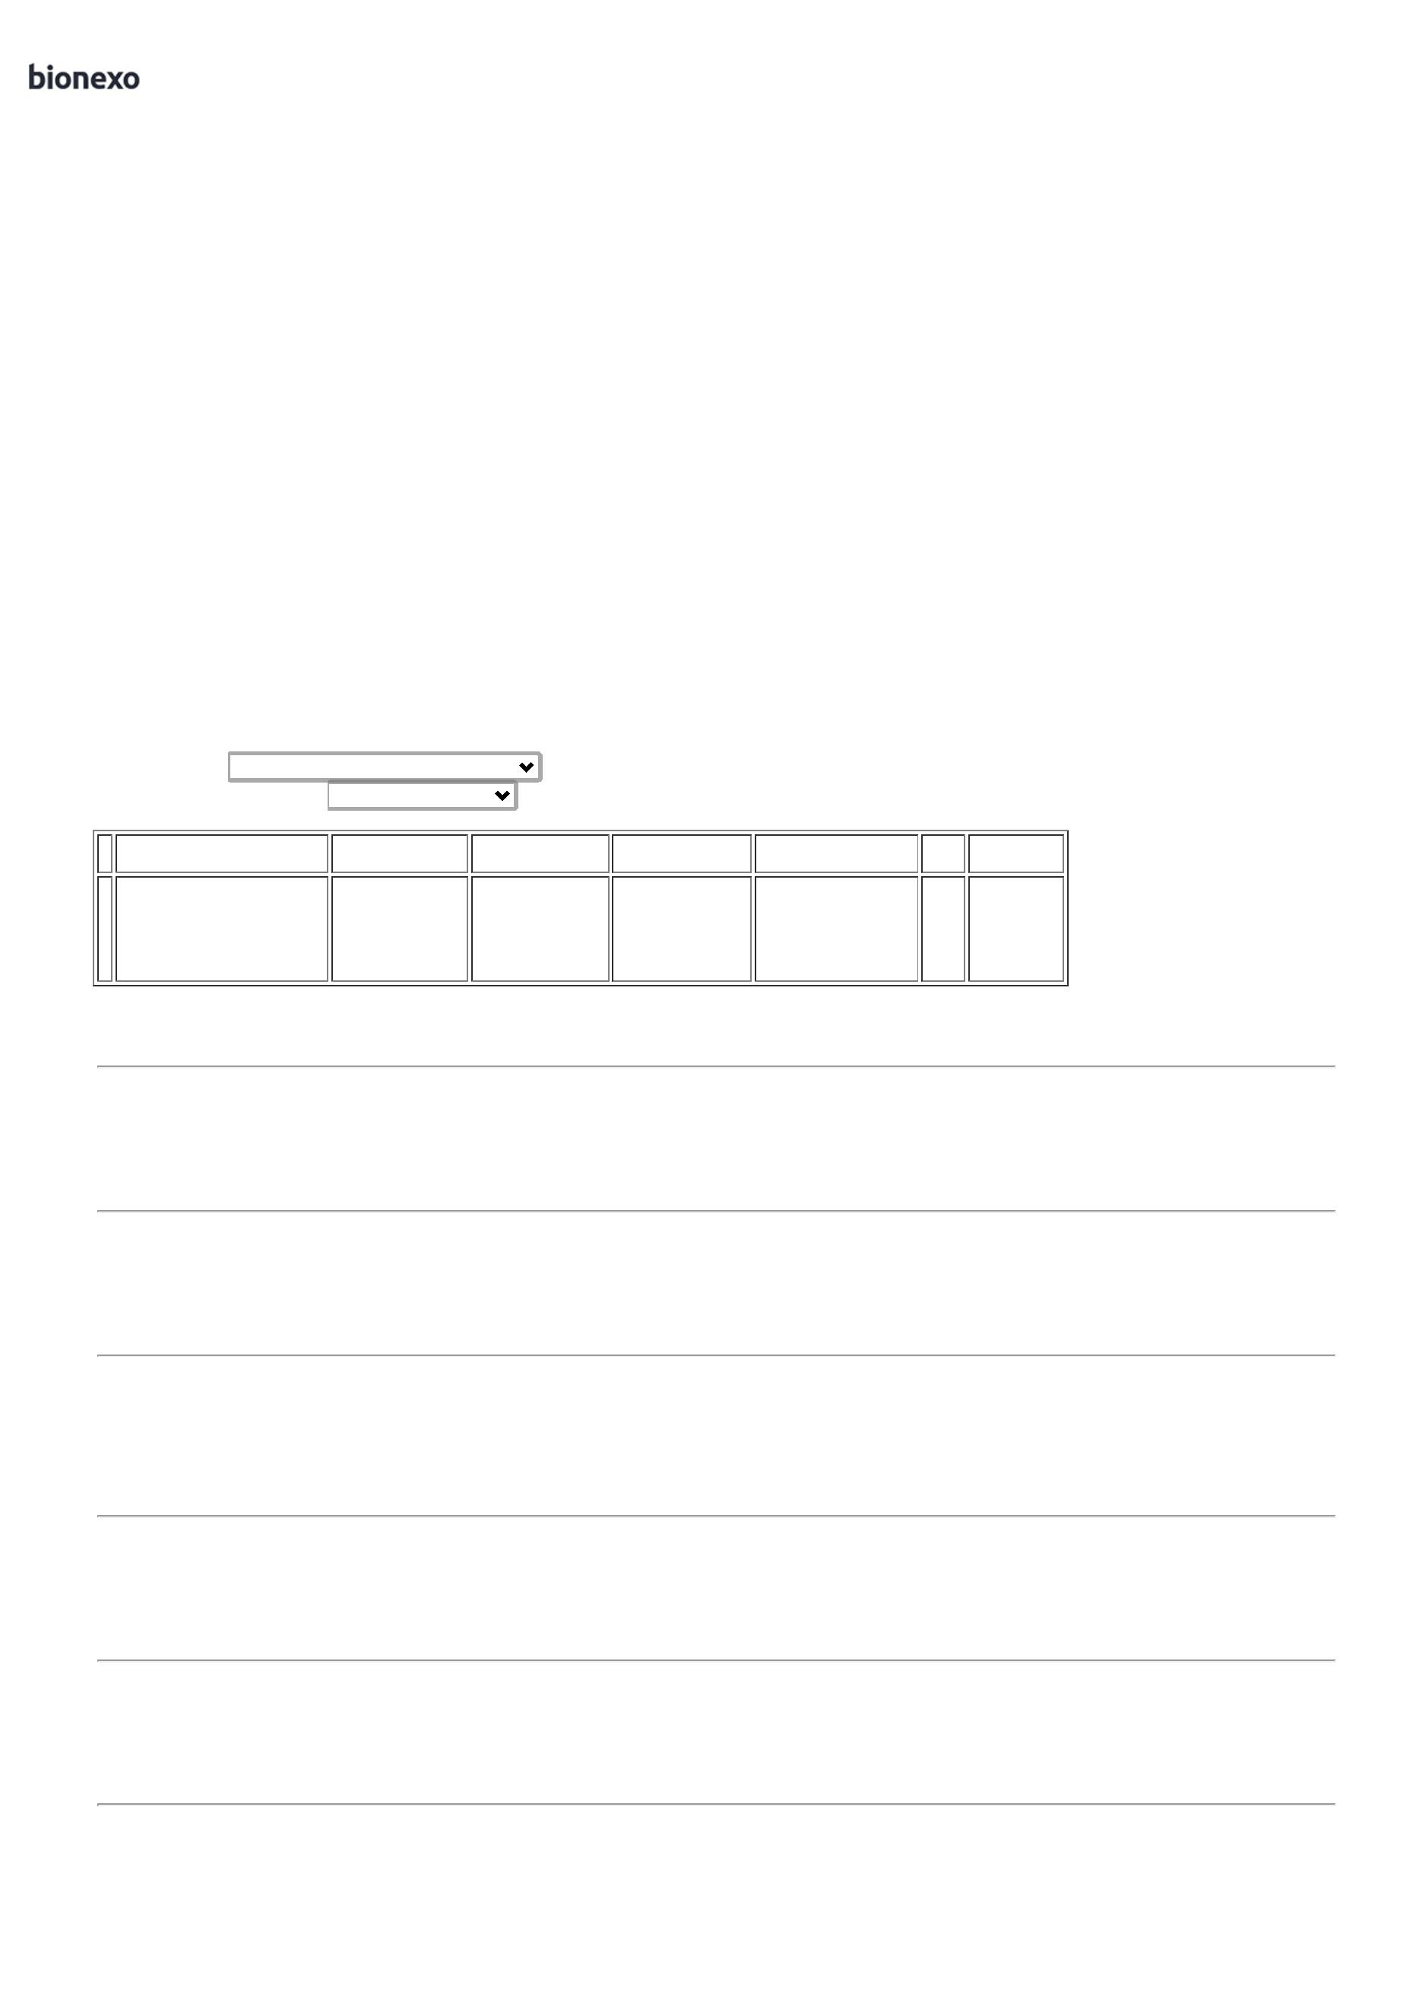

1
2/04/2024
Bionexo
1
2/04/2024
11:34
Danielly
Evelyn
Pereira Da
Cruz
JOGO DE
ALISAR
MADEIRA CRUA UNIDADE
- UNIDADE -
DIVERSOS
JOGO DE ALISAR
MADEIRA CRUA -
UNIDADE
FERRAGISTA
AREIAO
EIRELI
R$
R$
R$
360,0000
7
8
9
40369
-
-
-
-
-
null
-
-
-
-
-
2 Unidade
2 Unidade
1 Unidade
4 Unidade
1 Lata
1
2
1
80,0000 0,0000
12/04/2024
1
1:34
Danielly
Evelyn
Pereira Da
Cruz
JOGO DE
JOGO DE BATENTES DE
MADEIRA 210 X 14 CM - 40372
UNIDADE
BATENTES DE
MADEIRA 210 X UNIDADE
14 CM -
FERRAGISTA
AREIAO
EIRELI
R$
R$
R$
466,0000
null
null
null
null
33,0000 0,0000
DIVERSOS
12/04/2024
1
1:34
Danielly
Evelyn
Pereira Da
Cruz
LAVATORIO
SUSPENSO DE
PAREDE - 34 X
46 - LAGOSA
GUARAPARI
LAVATORIO SUSPENSO
DE PAREDE - 34 X 46 - 40316
UNIDADE
FERRAGISTA
AREIAO
EIRELI
R$
R$
R$
103,0000
UNIDADE
03,0000 0,0000
12/04/2024
1
1:34
Danielly
Evelyn
Pereira Da
Cruz
LUMINARIA LED
120 CM SLIN - *
FERRAGISTA
AREIAO
EIRELI
LUMINARIA LED DE
TETO LINEAR 120CM
R$
R$
R$
138,8000
10
43309
*
34,7000 0,0000
-
*
1
2/04/2024
11:34
Danielly
Evelyn
Pereira Da
Cruz
MASSA PVA LATA 18 LTS
>EM LATA COM 18LTS
OU CAIXA COM 28KG -
LATA
MASSA PVA
28KG -
DIVERSOS -
DIVERSOS
FERRAGISTA
AREIAO
EIRELI
-
R$
R$
R$
57,0000
11
2261
DIVERSOS
57,0000 0,0000
1
2/04/2024
11:34
MONTANTE PARA
PAREDES DRYWALL E
FORRO DE GESSO 70
MM -PRODUTO TEM
QUE ESTAR EM
COMFORMIDADE COM A
NORMA ABNT
5.758:2009;ESPESSURA
MÍNIMA DE CHAPA DE 26676
AÇO: 0,50MM,
Danielly
Evelyn
Pereira Da
Cruz
MONTANTE
PARA PAREDES
DRYWALL E
FORRO DE
GESSO -
1
FERRAGISTA
AREIAO
EIRELI
R$
R$
R$
792,0000
12
-
UNIDADE
null
-
20 Barra
39,6000 0,0000
ESTRUTURA
HORIZONTAL, PAREDES
E FORRO;
12/04/2024
11:34
DIVERSOS
COMPRIMENTO DA
BARRA: 3 MT;
GALVANIZAÇÃO:Z 275;
TAMANHO:70MM;
PARAFUSO TROMBETA
C/ BUCHA PARA
DRYWALL 3,5MM X
Danielly
Evelyn
Pereira Da
Cruz
PARAFUSO
TROMBETA C/
BUCHA PARA
DRYWALL
3,5MM X 25MM
- DIVERSOS
FERRAGISTA
AREIAO
EIRELI
2
5MM -> PARAFUSO
PARA DRYWALL
TROMBETA
R$
R$
R$
280,0000
13
47383
-
UNIDADE
null
-
1000 Unidade
0,2800 0,0000
1
2/04/2024
11:34
3
,5MMX25MM COM
BUCHA - UNIDADE
Danielly
Evelyn
Pereira Da
Cruz
PERFIL GUIA
PARA DRYWALL
0X30X3000MM
PERFIL GUIA PARA
DRYWALL
FERRAGISTA
AREIAO
EIRELI
R$
R$
R$
708,7500
14
15
16
44054
63069
-
-
-
UNIDADE
null
null
null
-
-
-
15 Barra
7
47,2500 0,0000
7
0X30X3000MM
-
DIVERSOS
1
2/04/2024
11:34
PISO
PORCELANATO
ACETINADO
RETIFIC. CINZA UNIDADE
CLAR0 PI 5
Danielly
Evelyn
Pereira Da
Cruz
PISO PORCELANATO
ACETINADO RETIFIC.
CINZA CLAR0 PI 5
FERRAGISTA
AREIAO
EIRELI
R$
R$
8 Metro
Quadrado
R$
743,2000
92,9000 0,0000
6
3X63CM
6
3X63CM -
12/04/2024
11:34
DIVERSOS
Danielly
Evelyn
Pereira Da
Cruz
PLACA DE
DRYWALL
STANDARD 1,80 UNIDADE
X 1,20 M -
PLACA DE DRYWALL
STANDARD 1,80 X 1,20 49946
M
FERRAGISTA
AREIAO
EIRELI
R$
R$
R$
35 Unidade
5
8,8500 0,0000
2.059,7500
DIVERSOS
12/04/2024
1
1:34
Danielly
Evelyn
Pereira Da
Cruz
porta lisa
madeira 80x2,10
madeiras -
indefinido
PORTA LISA DE
MADEIRA PARA VERNIZ 72835
FERRAGISTA
AREIAO
EIRELI
R$
R$
R$
736,0000
1
7
8
-
-
UNIDADE
null
null
-
-
2 Unidade
6 Unidade
-
368,0000 0,0000
8
0 X 210 CM
1
2/04/2024
11:34
1
SILICONE INCOLOR
TUBO 280GR.
44104
SILICONE
260GR
DIVERSOS FERRAGISTA
AREIAO
R$
R$
R$
94,2000
Danielly
Evelyn
15,7000 0,0000
https://bionexo.bionexo.com/jsp/RelatPDC/relat_adjudica.jsp
2/3

1
2/04/2024
Bionexo
INCOLOR -
DIVERSOS -
DIVERSOS
EIRELI
Pereira Da
Cruz
1
2/04/2024
11:34
Danielly
Evelyn
Pereira Da
Cruz
TINTA ACRILICA
FOSCA BRANCO
NEVE 18L -> -
ACABAMENTO
FOSCO - . - .
TINTA ACRILI BRANCO
NEVE ANTIMOFO
ANTIBACTERIC S/ CHEIR
FERRAGISTA
AREIAO
EIRELI
R$
R$
R$
690,0000
19
68939
-
LATA
null
-
1 Unidade
690,0000 0,0000
1
8 L
12/04/2024
1
1:34
TINTA ACRILICA SEMI
BRILHO BRANCO NEVE
APROX. 18L ->
SEMIBRILHO -> AGUA,
RESINA Á BASE DE
DISPERSÃO AQUOSA DE
COPOLÍMEROS
ESTIRENO-ACRILICO,
FUNGICIDA E
BACTERICIDA Á BASE
DE ISOTIAZOLINONAS -
VALIDADE MINIMA: 2
ANOS - DILUIÇÃO:
MINIMA 30% PARA
0 PINTURA SOBRE MASSA 25942
CORRIDA, ACRILILA,
DRYWALL OU GESSO -
SUPERIOR Á 300
TINTA ACRILICA
SEMI BRILHO
BRANCO NEVE
APROX. 18L ->
SEMIBRILHO ->
AGUA, RESINA
A BASE DE
DISPERSAO
AQUOSA -
DIVERSOS
Danielly
Evelyn
Pereira Da
Cruz
FERRAGISTA
AREIAO
EIRELI
R$
R$
R$
690,0000
2
-
UNIDADE
null
-
1 Unidade
690,0000 0,0000
12/04/2024
11:34
M2/DEMÃO.- TINTA
ESPECIFICA PARA USO
EM AMBIENTES
INTERNO E EXTERNO,
SECAGEM TOQUE; 2
HORAS, SECAGEM
DEMÃO 4 HORAS, NÃO
DEVE POSSUIR CHEIRO,
ACABAMENTO
PROTETIVO A
CONTAMIÇAO - UNI
TORNEIRA
AUTOMATIC
METAL BICA
BAIXA PIA
Danielly
Evelyn
Pereira Da
Cruz
TORNEIRA AUTOMATIC
METAL BICA BAIXA PIA
FERRAGISTA
AREIAO
EIRELI
R$
R$
R$
160,0000
21
22
23
24
25
68619
46741
46739
-
-
-
-
-
UNIDADE
UNIDADE
UNIDADE
UNIDADE
UNIDADE
null
null
null
null
-
-
-
-
1 Unidade
BANHEIRO
2,5X5X16,5CM
160,0000 0,0000
BANHEIRO
2,5X16,5CM -
DIVERSOS
2
2
12/04/2024
11:34
Danielly
Evelyn
Pereira Da
Cruz
TUBO DE
COBRE 1/2
15MT -
FERRAGISTA
AREIAO
EIRELI
TUBO DE COBRE 1/2
PANQUECA DE 15M
R$
R$
R$
413,0000
1 Tubo
413,0000 0,0000
DIVERSOS
1
2/04/2024
11:34
Danielly
Evelyn
Pereira Da
Cruz
TUBO DE
COBRE 1/4
15MT -
FERRAGISTA
AREIAO
EIRELI
TUBO DE COBRE 1/4
PANQUECA DE 15M
R$
R$
R$
198,7000
1 Metro
198,7000 0,0000
DIVERSOS
1
2/04/2024
11:34
Danielly
Evelyn
Pereira Da
Cruz
TUBO ISOLANTE
ELASTOMERICO 1/4 2M 46747
PAREDE 13MM
TUBO ISOLANTE
1/4 2M -
DIVERSOS
FERRAGISTA
AREIAO
EIRELI
R$
R$
R$
44,0000
4 Metro
1
1,0000 0,0000
1
2/04/2024
11:34
Danielly
Evelyn
Pereira Da
Cruz
TUBO ISOLANTE
ESPONJOSO
TERMICO AR
TUBO ISOLANTE
ESPONJOSO TERMICO
AR CONDICIONADO 3/8
BA - UNIDADE
;3r Ferragens
não atinge
FERRAGISTA
AREIAO
EIRELI
R$
R$
R$
35,9600
40850
null
4 Unidade
faturamento 8,9900 0,0000
minimo.
CONDICIONADO
3
/8 - diversos
12/04/2024
1
1:34
Total
Parcial:
R$
1
1
132.0
132.0
9.030,3200
Total de Itens da Cotação: 25
Total de Itens Impressos: 25
Total
Geral:
R$
9.030,3200
Clique aqui para geração de relatório completo com quebra de página
https://bionexo.bionexo.com/jsp/RelatPDC/relat_adjudica.jsp
3/3

